ICT bij ketenzorg programma’s: hoe gaan we verder?
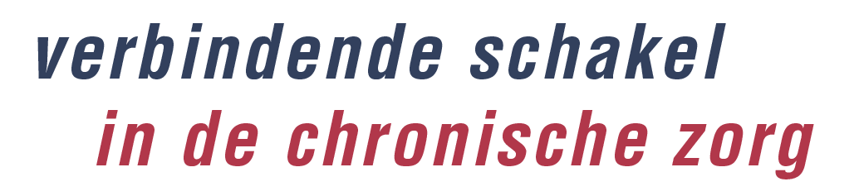
Beste huisartsen en praktijkondersteuners,
De wereld om ons heen staat niet stil, op ICT-gebied volgen de ontwikkelingen elkaar in hoog tempo op: e-Health, Big data, PGO.
Allemaal termen die veelbelovend klinken, maar is dat ook zo?
ICT-ontwikkelingen huisartsenzorg
In een praktische werksessie schetsen we in begrijpelijke termen een beeld van de relevante ICT-ontwikkelingen in de huisartsenzorg. Vervolgens zoomen we in op de ontwikkeling in systemen voor programmatische zorg.
Huisartsen worstelen in de praktijk vaak nog met dagelijkse ICT-vraagstukken, zoals problemen met koppelingen, diverse systemen waarop ingelogd moet worden, geen compleet zorgdossier, etc.

Hoe verder?
Maar we willen ook verder met de ontwikkeling van onze zorgverlening, met name op het gebied van Ouderenzorg/Alzheimer, Hartfalen/AF en GGZ.
Hierbij werken we samen met nieuwe zorgorganisaties. Dit is hard nodig om in de toenemende zorgvraag te kunnen voorzien. En we weten ook dat ons dit zonder goede digitale ondersteuning niet gaat lukken.
Datum: 30 januari 2020
Locatie: van der Valk, Leeuwarden
Tijd: 17.30 - 21.00 uur
(met soep, broodje)
Accreditatie: is aangevraagd

Er zijn geen kosten voor deelname aan deze sessie

Vital Health goede keuze?
Tot nu toe zetten we voor de chronische zorgprogramma’s Vital Health in.
Maar is Vital Health voor de toekomst ook een goede keuze? Of moeten we een andere ICT-oplossing overwegen?
Over deze vragen wil Ketenzorg Friesland graag met u in gesprek om input te krijgen voor onze ICT en de te nemen vervolgstappen op ICT-gebied.
Heeft u belangstelling voor deze werksessie?
Aanmelden ……

Tip! Schrijf je in als koppel huisarts & praktijkondersteuner

De werksessie
Interactief: Een mooie kans om met andere professionals en het management van Ketenzorg Friesland in gesprek te gaan over de behoeften en de verdere inzet van ICT. Welke weg slaan we in met ons huidige KIS dan wel een nieuw KIS?
Informatief: Overzicht van ICT-ontwikkelingen en de consequenties voor de eerstelijnszorg, met name voor de multidisciplinaire (integrale) ketenzorg voor de chronische patiënten.

Sprekers en begeleiding
De werksessie wordt begeleid door Carin Pipers en Wim Derks van adviesbureau Spyl (www.spyl.nl). Beiden hebben zeer ruime ervaring met ICT in de eerste lijn en zij hebben recentelijk andere regio’s met vergelijkbare vraagstukken ondersteund.

